**МУНИЦИПАЛЬНИ УЧРЕЖДЕНИ «ГУЬМСАН МУНИЦИПАЛЬНИ К1ОШТАН ИШКОЛАЛ ХЬАЛХАРА ДЕШАРАН УРХАЛЛА»**

**Муниципальни бюджетни школалхьалхара дешаран учреждени «Гуьмсан муниципальни к1оштан гуьмсе- г1алин «Берийн беш № 11 «Нана».**

**Говзанчийн класс:**

**«Берийн музыкин пох1ма керлачу лехамашца кхиор.»**

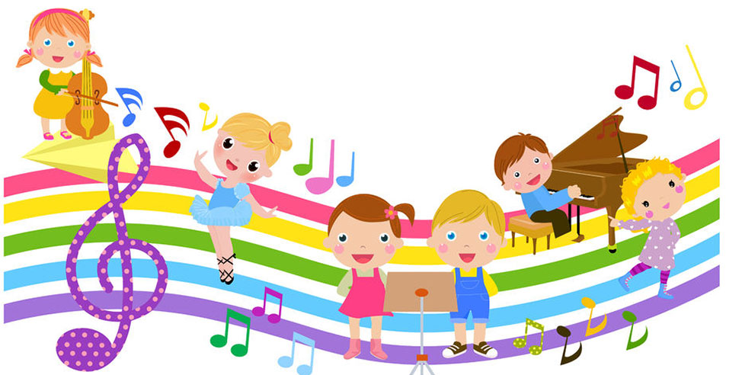

**Музыкальни куьйгалхо: Мадагова Х.К.**

**М.к.** Де дика хуьлда шун, сан хьоме белхан накъостий!

Со Казбекан Мадагова Хадижат ю.

Ас тахана гайта лерина йу говзанчийн класс: «Берийн музыкин пох1ма керлачу лехамашца кхиор.»

**1алашо:** Кхиазхойн музыкальни пох1ма кхиоран кхоллараллин некъаш шардар.

Ас шуна **говзанчийн-класс гойтур йу**,

Дуккха а пайденигдуьйцурду.

«М**узыкальни** кхиор дацахь, хуьлийла дац хьекъале кхиар», - аьлла В. А. Сухомлинскийс.

Таханлерчу дийнахь музыкальни образованин практикехь берийн музыкальни пох1ма кхио инновационни кепаш йу:

- Коммуникативни ловзарш а, хелхарш а;

- **Музыкальни импровизаци**;

- Логоритмически шардарш;

- Ритмодекламацеш мукъамца;

- Ритмопластика

Аднан Шахбулатов, Али Димаев, Дмитрий Кабалевский, Карл Орф, Шиничи Судзуки – дуьненан тайп-тайпанчу хенахь баьхначу г1арабевллачу музыкантийн ц1ерш йу. Цара массар а йоккха лар йитина музыкальни образовании кхиорехь. Педагогаш-новаторш бахьана долуш музыка 1амор къасттийначара 1амийна ца 1аш, х1инца и 1амо йиш йу массеран а.

Аса шуна тахана бовзуьйтурбу даима вайна йуххехь болу мукъамийн г1ирсаш ца хилча а, мукъам бало йиш йолу г1ирсаш.

**Йекаишарш** – шен дег1ан декаран аьзнашца ритмически ловзар ду: т1араш тохар, когаш тохар, п1елгашца т1ох дар.

Тхов т1ера 1ена б1аьрхин т1адамаш: Т1ах-т1ах-т1ах!

Дешашду лайн чимаш: Т1ах-т1ах-т1ах!

Малх бу кхиссалуш тховт1ехула: Кхап-кхап-кхап!

Ткъа 1а 1аш душенадоьлхуш: Т1ах-т1ах-т1ах!

*«Лакха дист ца хуьлуш»*

Ткъа мукъамца долу ловзарш ду къамелан ловзаршна йукъа фонопедически аьзнаш далош. Иза берашна вайн гонахарчу дуьненан аьзнаш довзуьйтуш йолу йевзаш йолу дар кхочуш даран кеп йу.

Къамелан ритмически ловзар ***«Бумбари»***

*(г1ожмаш вовшахйетташ, татанашдеш, кхинин струменташца а мукъамбалабо).*

Бум, бум Бумбари

Толлуш лела байн аре.

Цо г1аролла деш ю беш,

Меттиг йац цо болх ца беш.

Ткъа х1инца вайловзур ду.

***«Схьакараде хьайн дитт»*** *ловзарх. Схьаэца к1адинан кескаш, шишша д1ах1итта, вовшашна букътохий*.

Шу дитташ ду, ткъа шун карара к1адинан кескаш г1аш ду.

Хьо муха диттду? *(Лекха, къинхетаме)*

Хьандиттан ц1е х1ун йу? *(Датта, гуьйренан)*

Х1инца, мох бубаьлла

Аьтту аг1ор, аьрру аг1ор

Дитташ д1асалеста

Цхьаъ-шиъ, цхьаъ-шиъ

Г1аша г1овг1а йо.

Д1асауьду,

Дитта т1ера г1а охьа дуьйжи,

Маь1-маь11е д1асадевди,

Д1асахьийзаш, д1асауьду

Ахьа уьш схьалаца.

Цхьаъ, шиъ, кхоъ- сихха хьайн дитт караде.

Х1окху ловзаро берашна т1ахъаьлла хила 1амадо. Берашна ч1рг1а хазахета и ловзар.

Кхин д1а гойтур йолу ловзаран кеп кхин атта йу. Берашна а, кхиорхошна ч1ог1а синк1оме йу и.

Х1умане лерина ладуг1уш волчух олу **«Лергаш хье т1ехь ду»**.

Вай х1инцца толлур ду, вайна ала дог1ий и.

Сан дехарду б1аьргаш д1а а ч1аг1ий, хаа хезарг стенан г1овг1а йу. (аьнгалин стака, йайн эчиган нег1аран, дечиган 1айгаш, йекарган, кехатан шар-шар дар, хин г1овг1а).

Дика кхочуш ди. Схьабелла б1аьргаш.

Х1инца шуна т1едуьллу мукъамийн а, г1овг1ане а г1ирсашца байт «Гуьйрернан туьйра» хазо. Схьаэца кху стоьла т1ера г1ирсаш.

*Декъашхоша схьаоьцу: вота, кехат, екарг, дечиг 1айгаш, ксилофон, жирг1а.*

*Музыкальни куьйгалхочо байт д1айоьшу мог1анашца, декъашхоша хазайо шайгара г1ирсашца.*

**«Гуьйрернан туьйра»**

Меллиша лела некъахула

Гуьйре дашо духарца, (вотан т1е х1ума туху)

Цхьанхьа г1аш ду г1овг1а йеш (кехат хьакха до)

Вукханхьа йу дог1ан г1овг1а (йекарг ласта йо)

Йолу ч1ог1а г1овг1а, йу и хенк1ур

Т1ах-т1ах-т1ах! (дечиган 1айгаш вовшах туху)

Хенк1ур шена бен беш йу,

Тарсал цучохь 1ийра ю (ксилофон т1е г1аж хьокху)

Ц1еххьана мох хьаькхира,

Диттин г1овг1а йелира (жирг1а ластайо)

Моссо х1ума йекаш йу,

Дашо гуьйре йог1уш йу! (беге г1ирсаш цхьаний бекабо)

*- Иштта поэтически мукъамца байташ йийцаро кхачаме даладо шардалар: ритман синхаам, доладар.* Бераш 1ема г1ирсийн аьзнаш къасто тембраца. Беза мукъамийн г1ирсаш хийцийна шаьш бина болчу аьзнийн г1ирсаша.

*-*Шуьга кхаьчна самукъане, чулацаме шардар «Галдаьккхина пластинка». Шуна массарна дика йевзаш йу нохчийн эшар «Писулиг». Х1инцца вай массара и цхьаьна локхур йу, шалабоцу мог1анаш локхур бу, шала мог1анаш –шайн дагахь локхур бу.

*Нохчийн эшаран кийсиг йу локхуш «Писулиг».*

*Шалабоцучу мог1ано хозуьйтуш локху йиш, шала мог1ано – шайн дагахь.*

*-* Аша дика кхочушди шайна т1едиллина декхар! *- Оцутайпана ритмически шардаро г1о до берийн чоьхьара хазар, тидаме хилар кхио.*

            Кхочушдо, кхуллу мехалчу иракара х1отторца.

Х1инца вай кхочуш дийра ду ловзар: **«*Аз вай гойту леларца»***. Кхочушдан атта хилийта, шу д1ах1итта деза, т1аккха аса ма-гайттара лелар кхочушдан деза. Дукхахдолу леларш эшаран текстаца кхочушдан деза, цундела дика ладог1, шуьга дика кхочушдалур ду.

*Хелхаран флешмоб йанйеза зарядкин мукъамца«Свистошка а, накъостий а». Кхочушдо лелар эшаран текстаца а, музыкальни куьйгалхочо гайтарца а.*

*-* Вай дика д1асалийли. Дуьзи бакъахьара йовхонан ницкъах. Шайнметте д1аг1о. Баркалла!

*- Мукъамца леларо бакъахьара 1аткъам бо психикана. Леларо дег1ана мел пайдабо вайна массарна хууш ду.*

**Рефлекси.**

*- Кхиорхоша берашца бешболчу балха т1ехь традицица доцу шардарш кхочушдаран кепех а, шардарх а апайда эцаро г1о до берийн музыкальни хаарш кхио а, коммуникативни шардалар кхио а, коллективехь тайна болхбан а.* Музыкальи-леларан шардаршца беро кхочушдо, кхуллу, леларша кхуллуш хиларе терра, музыкин характере, ритме, тембре, лакхара боларе хьаьжжина. Бер музыках кхета долало леларехула.